SSHD设计概要
黄晓蓼
版 本 历 史
版本/状态 | 责任人 | 起止日期 | 备注
V1.0/正式 | 黄晓蓼 | 20Nov12 | 创建模板。
目录
1. SSH协议概述 1
1.1 SSH协议的层次 1
1.2 SSH协议的数据类型 1
1.3 SSH协议数据包格式 4
1.4 SSH协议交互流程 5
1.5 SSH协议的其他功能 9
2. 将SSH嵌入Telnetd框架 11
2.1 SSH协议与Telnet协议的主要区别 11
2.2 设计思路 11
2.3 Telnetd的数据进出机制 12
2.4 与Busybox的整合 13
2.5 兼容性 14
2.6 资源消耗分析 15
3. 课题总结 15

SSH协议概述
SSH协议，全名The Secure Shell，可以提供简单，易于使用，但是健壮的方案，并且可以应用于大多数操作系统。
SSH具备以下特点：
1)C/S类型的加密和传输数据协议
2)通过密码，公匙或者扩展方案认证用户
3)能增强Telnet、FTP等网络应用安全性
4)（几乎）对终端用户透明

SSH协议的层次
SSH工作在TCP之上，与Telnet、HTTP等网络协议同一层，默认端口号：22。
SSH协议框架本身又可细分为三个协议：
1）传输层协议（Transport Layer Protocol）
2）用户认证协议（Authentication Protocol）
3）连接协议（Connection Protocol）
传输层协议主要作用是协商密钥交换、服务器认证、加密、摘要、压缩的算法；完成服务器认证；用户认证协议主要作用是为服务器提供客户端的身份鉴别。连接协议主要作用是将加密的信息隧道复用成若干个逻辑通道，提供给更高层的应用协议使用；各种高层应用协议可以相对地独立于SSH基本体系之外，并依靠这个基本框架，通过连接协议使用SSH的安全机制。远程Shell等网络应用则运行在连接协议之上。
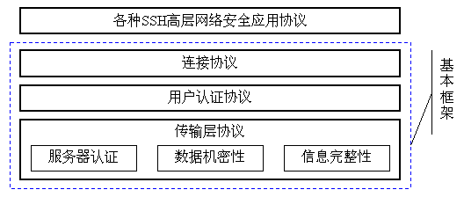

SSH协议的数据类型
SSH协议的数据包格式如下：
SSH使用的数据类型，共7种。
- byte（字节类型）
一个字节（byte）代表一个任意的8字位值（octet）[RFC-1700]。有时候固定长度的数据就用一个字节数组来表示，写成byte[n]的形式，其中n是数组中的字节数量。
- boolean（布尔类型）
一个布尔值（boolean）占用一个字节的存储空间。数值0表示“假”（FALSE），数值1表示“真”（TRUE）。所有非零的数值必须被解释成“真”，但在实际应用程序中是不能给布尔值存储0和1意外的数值。
- uint32（无符号32位整数类型）
一个32字位的无符号整型数值，由按照降序存储的四个字节构成（降序即网络字节序，高位在前，低位在后）。例如，有一个数值为63828921，它的十六进制表示为0x03CDF3B9，在实际存储时就是03 CD F3 B9，具体存储结构的地址分配如图：
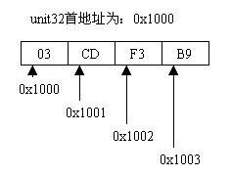
- uint64（无符号32位整数类型）
一个64字位的无符号整型数值，由按照降序存储的八个字节构成，其具体存储结构与32位整数类似。
- string（字符串类型）
字符串类型就是任意长度的二进制序列。字符串中可以包含任意的二进制数据，包括空字符（null）和8位字符。字符串的前四个字节是一个unit32数值，表示该字符串的长度（也就是随后有多少个字节），unit32之后的零个或者多个字节的数据就是字符串的值。字符串类型不需要用空字符来表示结束。具体如图：
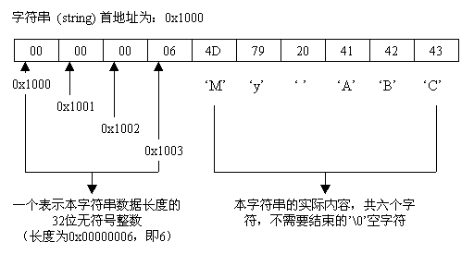
- mpint（多精度整数类型）
多精度的整数类型实际上是一个字符串，其数据部分采用二进制补码格式的整数，数据部分每个字节8位，高位在前，低位在后。如果是负数，其数据部分的第一字节最高位为1。如果恰巧一个正数的最高位是1时，它的数据部分必须加一个字节0x00作为前导。需要注意的是，额外的前导字节如果数值为0或者255时就不能被包括在整数数值内。数值0则必须被存储成一个长度为零的字符串（string）。多精度整数在具体运算时还是要遵循正常的整数运算法则的。如图：
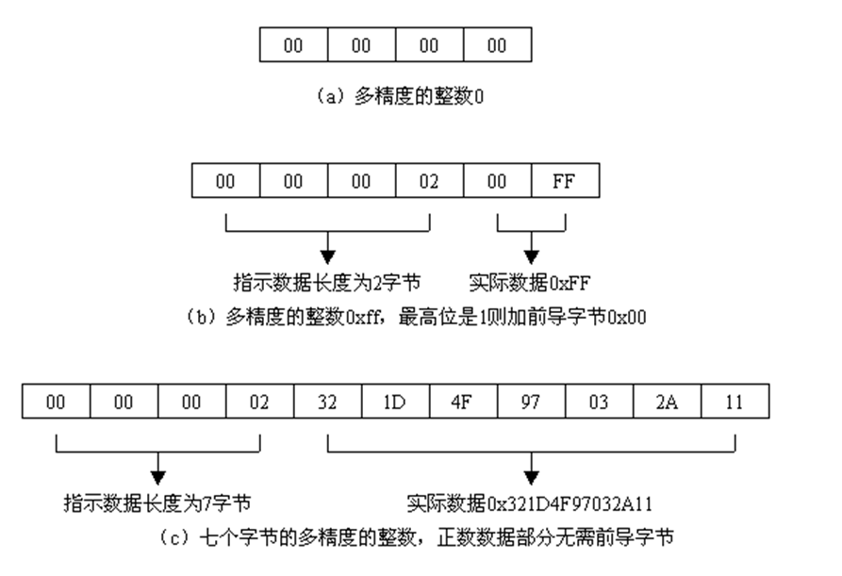
- name-list（名字表类型）
名字表（name-list）是一个由一系列以逗号分隔的名字组成的字符串（string）。在存储方式上与字符串一样，名字表前四个字节是一个unit32型整数以表示其长度（随后的字节数目，类似于字符串类型），其后跟随着由逗号分隔开的一系列名字，可以是0个或者多个。一个名字则必须具有非零长度，而且不能包含逗号，因为逗号是名字之间的分隔符。在使用时，上下文关系可以对名字表中的名字产生额外的限制，比如，一个名字表中的名字都必须是有效的算法标识，或者都是语言标记等。名字表中名字是否与顺序相关，也要取决于该名字表所在的上下文关系。与字符串类型一样，无论是单个的名字，还是整个名字表，都不需要使用空字符作为结束，如图：
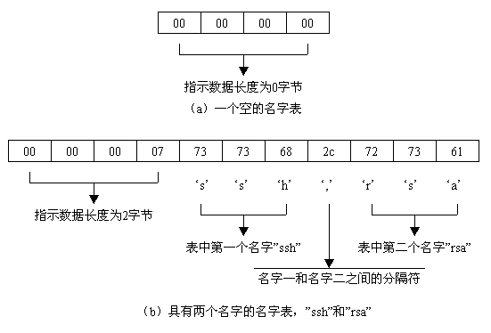

SSH协议数据包格式
SSH协议的数据包格式如下图：
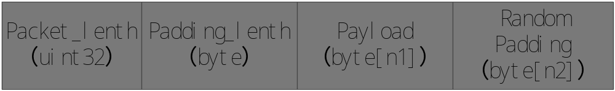
Packet_lenth字段：是一个uint32类型的数据，指示了SSH数据包的长度（不包含Packet_lenth本身）。
Padding_lenth字段：byte类型的数据，只是了包尾部随即填充物的长度。
Payload字段：SSH协议数据包的有效负载。
Random_Padding字段：随即填充物，一段随机生成的数据，长度由Padding_lenth指示。
上面的原始数据包，只用作客户端和服务器的信息处理。网络上传输的数据包，需要按照协商的算法对原始数据包进行加密，并附上摘要，如图：
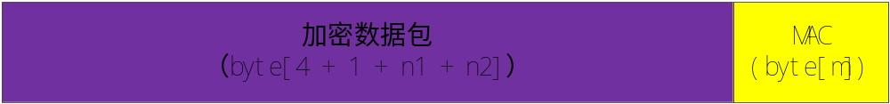

SSH协议交互流程
SSH协议，在连接发起时，首先执行传输层协议，完成密钥交换算法，数字签名算法，加密算法，摘要算法等的协商，如图：
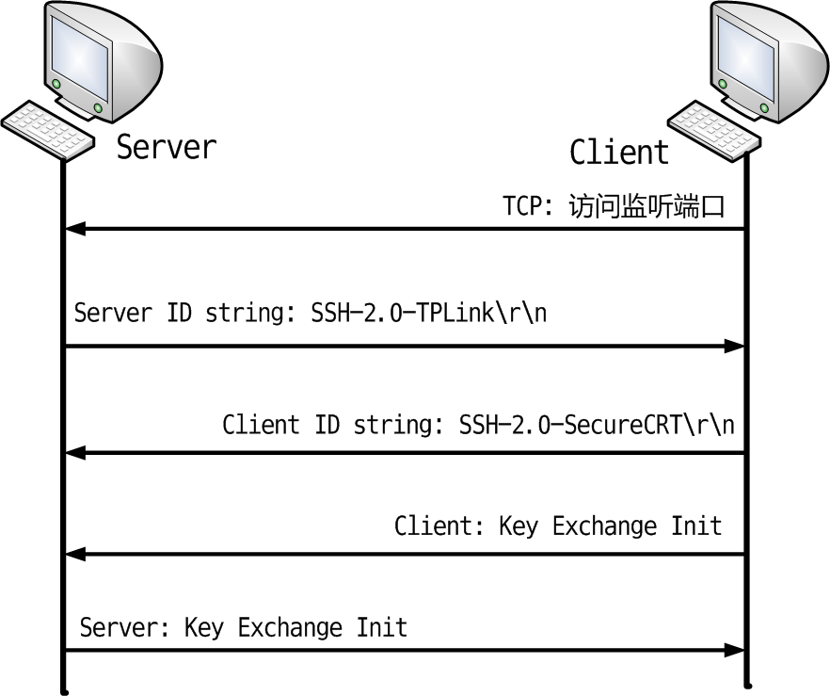
Key Exchange Init的数据包如下：
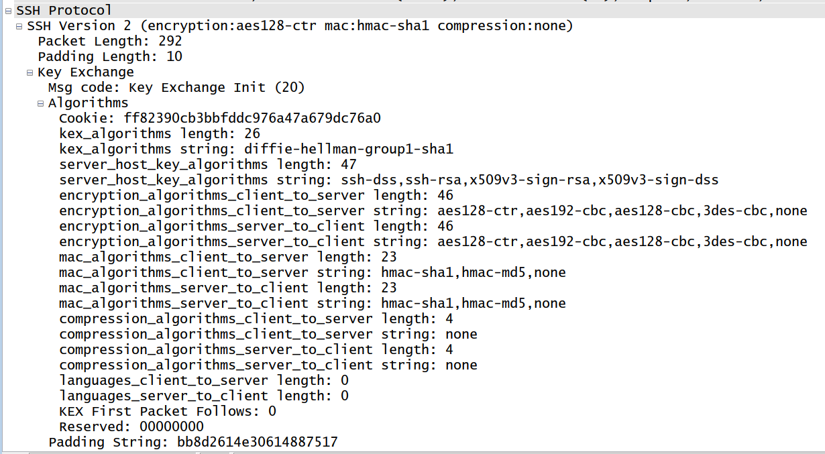
这两个Key Exchange Init的数据包完成了双方今后通信所使用的算法协商。客户端会优先选择服务器列在前面的算法，前提是它自己也支持这种算法。
之后便开始执行密钥交换，服务器认证，并在完成密钥的计算后向对方发送New Keys数据包，指示密钥交换已经完成，如图：
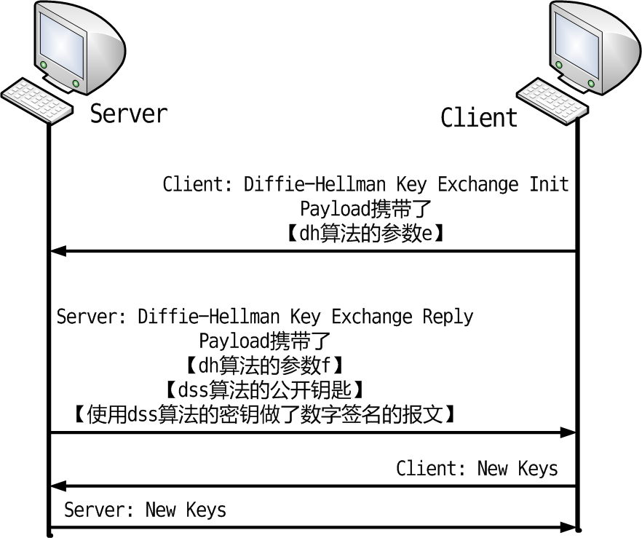
之后，客户端就向服务器发起认证请求，请求客户端认证自己的身份，如果服务器就收请求，则传输层协议阶段结束，进入用户认证协议阶段，如图：
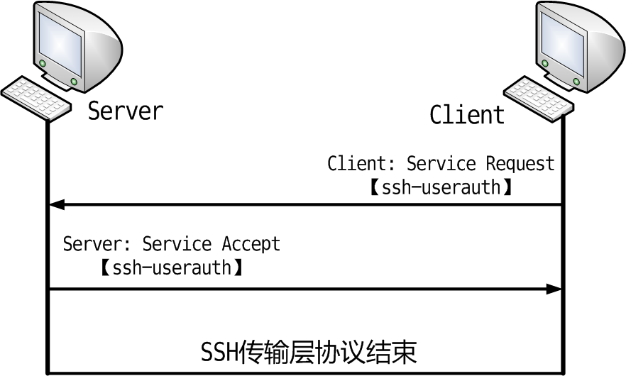
进入用户认证协议后，客户端首先向服务器发一个试探包，服务器将回复客户端它支持的所有认证方法，客户端可以从中选择一种请求服务器认证，服务器回复客户端认证成功或者失败，如图：
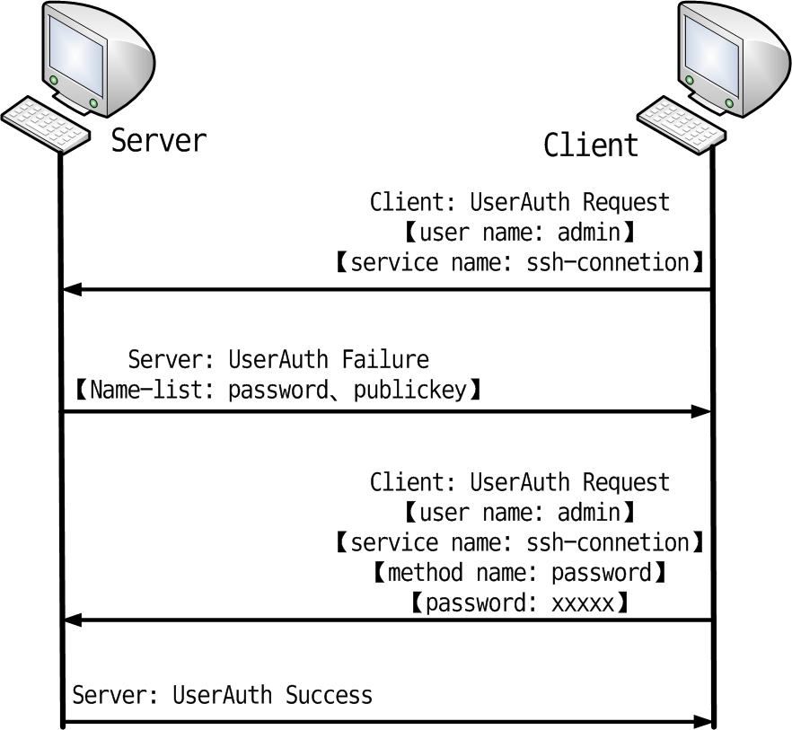
如果用户认证成功，将进入连接协议阶段。客户端会向服务器申请通道开启，并附上自己的通道参数。服务器可选择是否确认这个通道，如果同意，服务器也将发给客户端它自己的通道参数，如图：
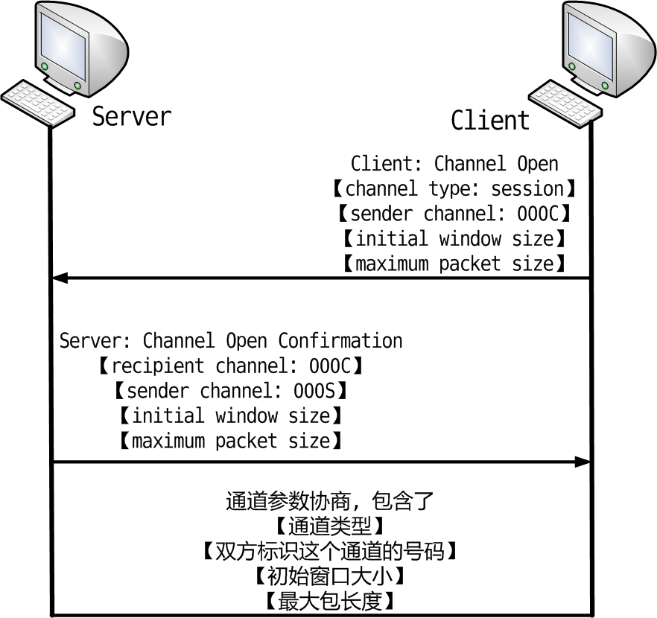
通道开启之后，客户端便可以向服务器进行通道请求。服务器只需要回复成功或者失败，如图：
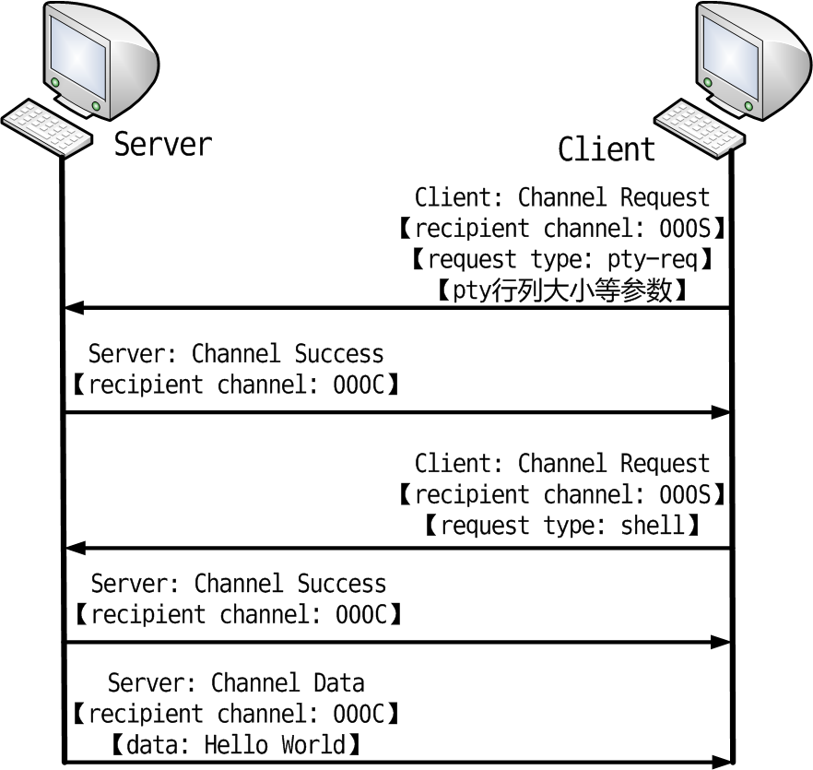
此后，双方就可以在打开的通道上进行数据传输了。记住，从密钥交换结束后，所有在网络上传输的数据包，都是加密并附上摘要的哦。
当有一方不想再进行数据传输时，向另一方发送通道关闭的报文，则连接挂断，双方在这个通道上的数据通信停止。

SSH协议的其他功能
SSH协议除了远程shell功能外，还具备以下两项比较重要的功能：
1）X11 Forwarding
2）TCP/IP Port Forwarding
其中X11转发主要用于远程桌面，对我们的DUT意义不大。TCP/IP端口转发则是一项现实应用比较强的功能，简单介绍一下原理。
TCP/IP端口转发能够将其他TCP端口的网络数据通过SSH链接来转发，并且自动提供了相应的加密及解密服务。如图：
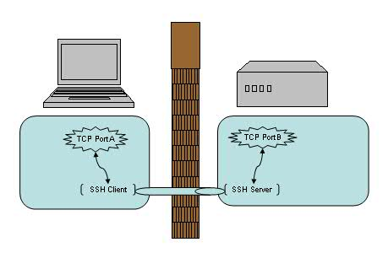
例如，可以将本地的88号端口，映射到远端的80号端口，通过访问本地88端口来访问远端HTTP服务器，使用SSH的客户端和服务器作为安全传输通道。如图：
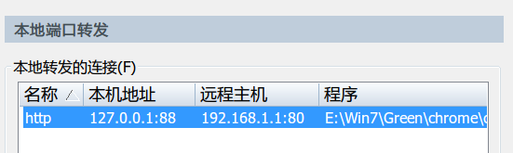
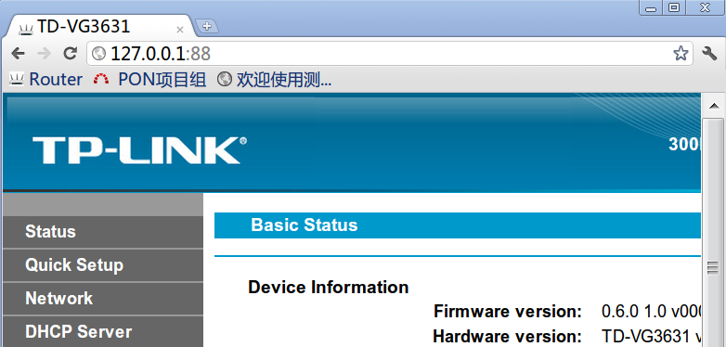

将SSH嵌入Telnetd框架

SSH协议与Telnet协议的主要区别
1）协议初始化的不同：
SSH协议需要执行完上述整个框架，建立起逻辑通道后，才能传输数据；Telnet初始化协商相对比较简单。
2）数据封装不同：
SSH将Data封装在payload中，还要包含数据包长度，随机填充物，然后加密并附上MAC。Telnet则直接传输NVT类型的数据。

设计思路
从busybox中，将telnetd独立出来，作为sshd的数据处理框架，并设计接口，完成SSH协议的数据包封装，对telnetd的框架改动尽可能最小，仅在初始化和数据进出的时候进行SSH协议处理。
数据进出时，也要对原始数据进行SSH协议的封装，加密。如图：
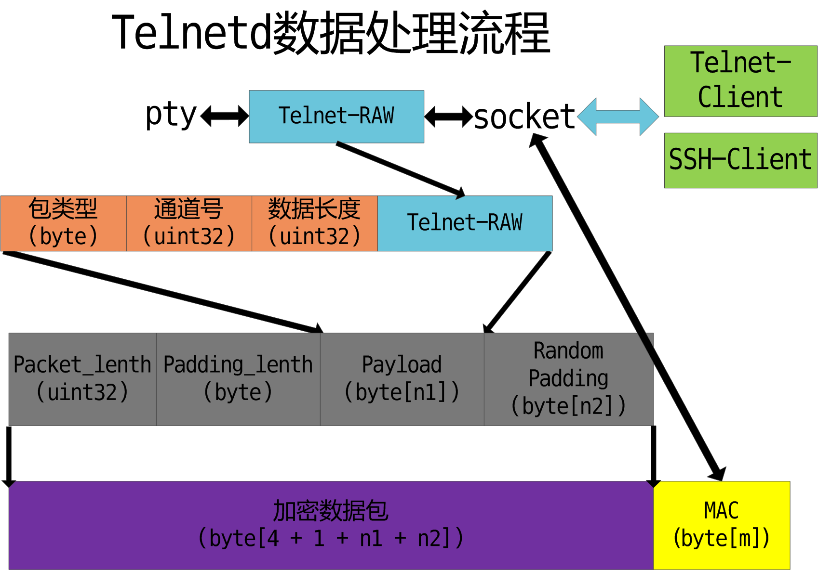

Telnetd的数据进出机制
Tenetd主要是通过数据缓冲区来管理数据的流入流出，如图：
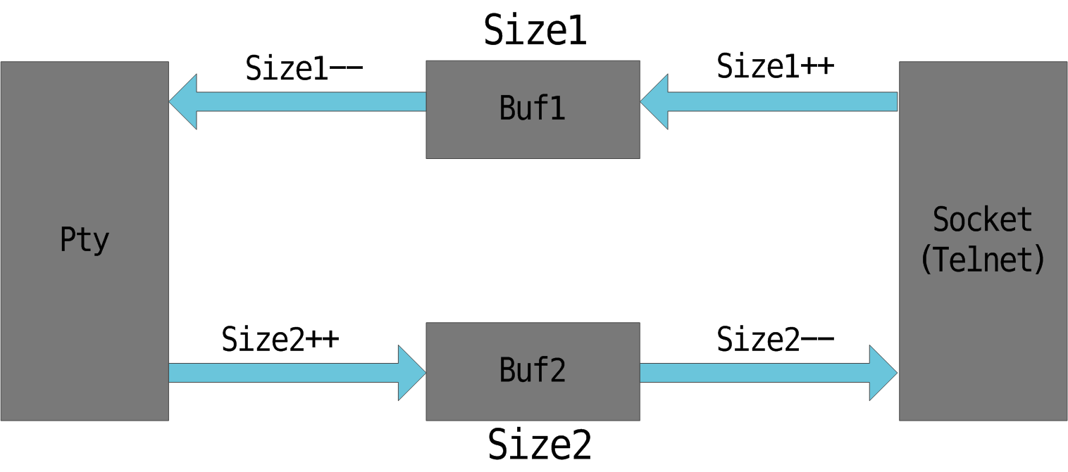
Telnetd对每个session都维护了两个缓冲区，使用它们在Telnet客户端和Pty之间做“透明转发”。
对于SSH协议，我们设计了两个接口，来完成pty数据和SSH数据包之间的转换，如图：
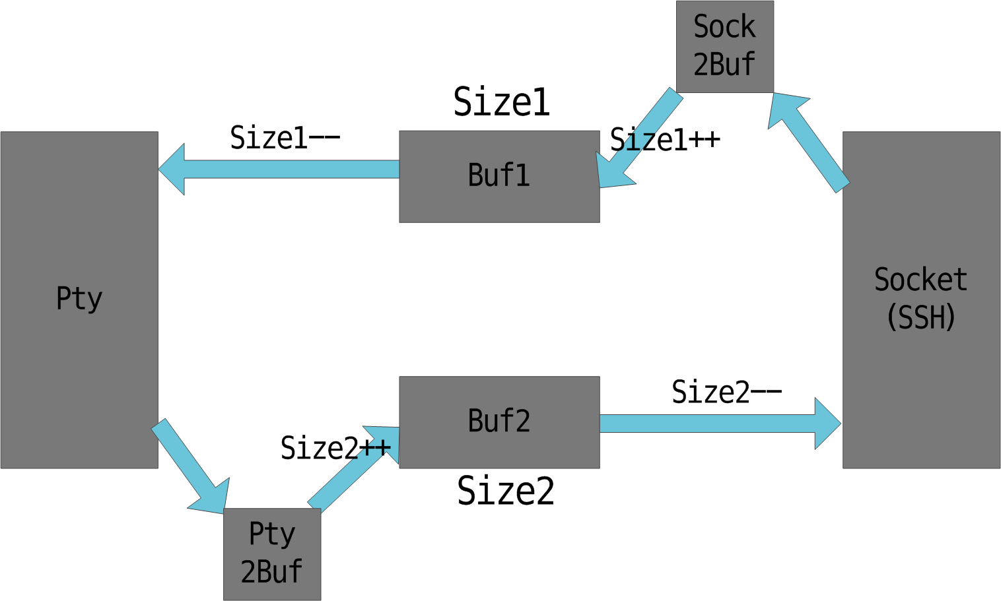
Sock2Buf：将SSH Client的数据包解析称pty能够识别的格式，再放进缓冲区；
Pty2Buf：则是将pty的数据进行封装，加密后才放进缓冲区。
这样可以不扰乱Telnetd对缓冲区的管理。

兼容性
测试了以下客户端，兼容性如图：
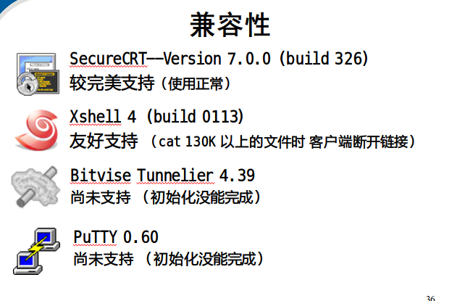
不兼容原因分析如下：
1）挂断问题
实现时，贪图快捷，没有维护窗口大小，在客户端没有告知服务器调整窗口大小前，如果服务器向客户端发送超过窗口大小的数据，客户端有权断开连接。
2）初始化问题（RFC 4251 9.3.1有描述）
在CBC模式加密时，会有一种名叫“Rogaway attack”的攻击方法，部分客户端为了防止这种攻击，常常把两个SSH数据包放到一个TCP报文中，抵御攻击。编写服务器端代码时，没有充分考虑到这种情况。

资源消耗分析
sshd在编译后，使用strip压缩，占用的体积为71K，如图：
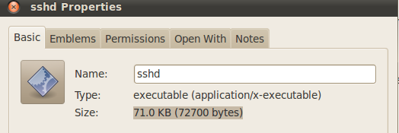

总结
接到课题的时候，既不知道SSH协议是什么，也不知道什么是密钥交换，什么是数字签名。一步一步摸索过来。先从啃RFC文档开始，熟悉标准，了解协议使用到的各种算法，以及他们的功能。补充了很多密码学的知识，了解了密钥交换的基本原理，数字签名的作用，对称加密算法和非对称加密算法的区别。
一些小积累：在进行服务器端的网络编程时，最好能够配合开源客户端一起进行编程。由于SSH协议数据包是加密的，抓包工具完全不能看到里头的细节，修改开源客户端的代码，在客户端打印调试信息对服务器端的编程大有所益。

